**保护眼睛，预防近视**

眼睛是孩子们的心灵之窗，视力健康的重要性不言而喻。然而，随着网络媒体、电子产品的普及，儿童青少年近视呈现低龄化趋势，我们有什么方法可以保护视力呢？

一：眼保健知识

儿童出生后，眼睛和视觉功能是逐步发育成熟的，0-6岁是儿童眼球结构和视觉功能发育的关键时期。

新生儿出生时的视力只有光感，出生后视力才逐步发育。一般情况下，1岁儿童视力可达0.2，2岁儿童视力可达0.4以上，3岁儿童视力可达0.5以上，4岁儿童视力可达0.6以上，5岁及以上儿童视力可达0.8以上。另外，立体视是分辨物体远近、凹凸的能力，儿童的立体视也是逐步发育的，大约5～6岁基本发育成熟。

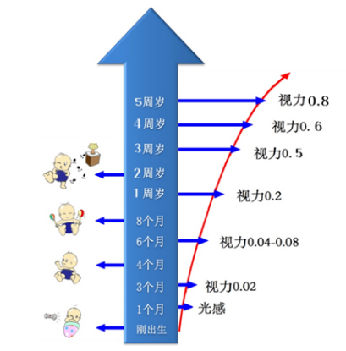

儿童刚出生时眼球较小，眼轴较短，此时双眼处于生理性远视状态。随着生长发育，儿童眼球逐渐增长，眼轴逐渐变长，生理性远视逐渐减少趋向正视。正视后，如果儿童眼球继续增长，眼轴过长，就发展为近视了。

**二、学龄前儿童一般都是远视眼，需要预防近视吗？**

近视预防应该从出生开始。家长要从小就给儿童一个健康的视觉环境，帮助儿童养成良好用眼习惯。

儿童视力发育需要良好的环境亮度，白天要保证室内光线明亮，夜间睡眠时应关灯。同时要保证儿童充足的睡眠，均衡营养。家长应该多带儿童到户外活动，多晒太阳。及时发现近视征兆并进行干预或矫正。

儿童出生时眼球较小，眼轴较短，此时双眼处于远视状态，这是生理性远视，称之为“远视储备量”。随着儿童生长发育，眼球逐渐长大，眼轴逐渐变长，远视度数逐渐降低而趋于正视。近视不光对儿童今后的学习、生活、工作带来影响，高度近视还可能引起眼底视网膜病变，严重的可导致视网膜脱离而致盲。因此，家长要为儿童提供良好的用眼环境，帮助儿童养成良好的用眼习惯，尽可能延缓儿童近视的发生和进展。

**三：如何预防近视？**

**（1）增加户外活动时间**

户外活动接触阳光，能促进儿童眼内多巴胺释放，从而抑制眼轴变长，预防和控制儿童近视过早发生。因此应保证儿童充足的户外运动时间。3～6岁儿童应每日户外活动2小时以上，尽可能让儿童“目”浴阳光。

**（2）减少持续近距离用眼时间**

要减少读书、画画、写字等近距离的用眼时间，避免不良的读写习惯。教育儿童不在走路时、吃饭时、卧床时、晃动的车厢内、光线暗弱或阳光直射等情况下看书、写字。儿童每次持续近距离用眼时间不宜过长，二十分钟左右要停下来休息一下眼睛，可以远眺5～10分钟缓解视疲劳。建议低龄儿童尽量以家长读绘本为主的方式进行阅读，避免儿童近距离用眼时间过长。

**（3）限制电子视频类产品的使用**

长时间近距离使用电子视屏类产品易消耗儿童远视储备量，影响儿童视力发育。建议婴幼儿禁用手机、电脑等视屏类电子产品，3～6岁尽量避免接触和使用手机、电脑等视屏类电子产品。

**（4）环境和睡眠**

给儿童选择有足够亮度、频谱宽而且没有频闪和炫光的台灯。使用台灯时也要同时打开房间其他灯，保证室内充足亮度。合理安排儿童膳食，均衡营养。确保学龄前儿童每日睡眠时间不少于10小时。

**（5）均衡营养，不挑食偏食**

多吃水果蔬菜，富含维生素的食物，少吃甜食和零食。

奉浦幼儿园保健室

2023.12

9月28日，奉浦幼儿园开展了“保护眼睛，预防近视”的活动，九华园和奉浦园的小朋友，在老师的讲解下，孩子们了解了平时如何爱护眼睛，比如经常眺望远方、读书画画用正确的坐姿、不用手揉眼睛、少看电子产品、多吃蔬菜水果等等方法来预防近视。

